Workshop The Big Question
Visite: 232
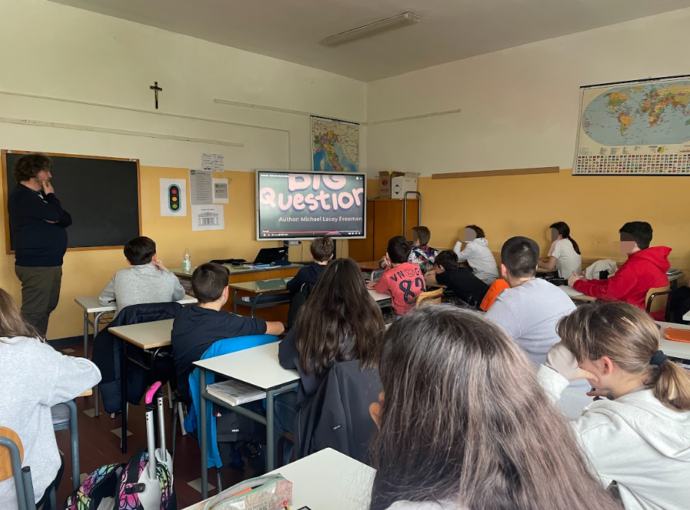
Nella settimana dal 10 al 14 marzo alcuni alunni delle classi seconde dei due plessi della scuola secondaria di primo grado dell’IC di Montegrosso hanno partecipato al workshop “The Big Question” in lingua inglese tenuto dallo scrittore Michael Lacey Freeman, autore di libri pluripremiati.
Nelle ore di laboratorio, i ragazzi hanno letto insieme all’autore il libro “Boloroo’s Big Question”. Il libro ha per protagonista una ragazza curiosa che vuole conoscere il segreto della felicità. Quali sono gli ingredienti della felicità? E come si può smettere di essere tristi? Gli studenti hanno avuto la possibilità di pensare e di discutere la risposta al grande interrogativo di Boloroo, e hanno potuto inoltre riflettere e condividere in lingua inglese ciò che li rende felici. Venerdì mattina, grazie alla collaborazione di Mr Freeman, è stato organizzato un collegamento online molto interessante e istruttivo con studenti della Mongolia.
Il workshop è stato coinvolgente, interattivo e strutturato in modo brillante per catturare l’attenzione dall’inizio alla fine. Tutti gli studenti sono stati incoraggiati a contribuire, stimolando creatività e senso di comunità.
Le insegnanti di inglese Prof.sse Destefanis Silvia e Bruno Rosanna, organizzatrici del laboratorio, hanno constatato la partecipazione attiva e spontanea all’attività da parte degli studenti, che hanno così avuto modo di migliorare le competenze in lingua inglese e potenziare l'autostima personale. Questa esperienza, unica e irripetibile, rimarrà sicuramente impressa nei ricordi degli studenti che vi hanno preso parte.

